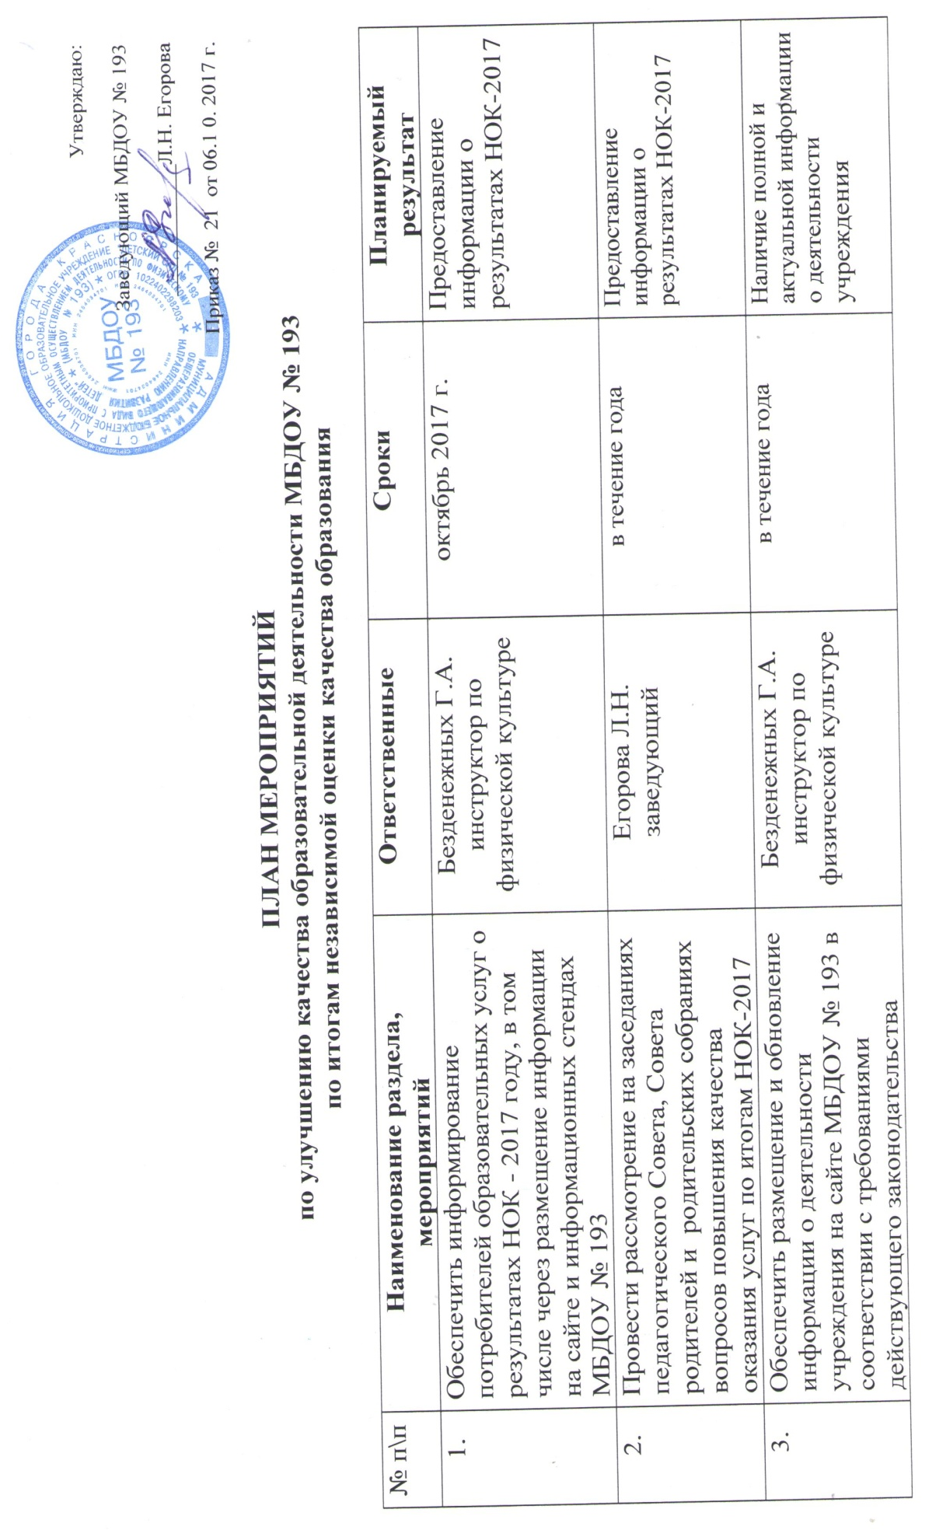
Утверждаю:
Заведующий МБДОУ № 193
____________Л.Н. Егорова
Приказ № 21 от 06.1 0. 2017 г.
ПЛАН МЕРОПРИЯТИЙ
по улучшению качества образовательной деятельности МБДОУ № 193
по итогам независимой оценки качества образования

№ п\п | Наименование раздела, мероприятий | Ответственные | Сроки | Планируемый результат
 | Обеспечить информирование потребителей образовательных услуг о результатах НОК - 2017 году, в том числе через размещение информации на сайте и информационных стендах МБДОУ № 193 | Безденежных Г.А. инструктор по физической культуре | октябрь 2017 г. | Предоставление информации о результатах НОК-2017
 | Провести рассмотрение на заседаниях педагогического Совета, Совета родителей и родительских собраниях вопросов повышения качества оказания услуг по итогам НОК-2017 | Егорова Л.Н. заведующий | в течение года | Предоставление информации о результатах НОК-2017
 | Обеспечить размещение и обновление информации о деятельности учреждения на сайте МБДОУ № 193 в соответствии с требованиями действующего законодательства | Безденежных Г.А. инструктор по физической культуре | в течение года | Наличие полной и актуальной информации  о деятельности учреждения
 | Провести корректировку сведений о педагогических работниках МБДОУ № 193 на сайте | Сидорова И.А.  зам. зав. по УВР  Безденежных Г.А. инструктор по физической культуре | с учетом прибытия/убытия работников | Наличие полной и актуальной информации о педагогических работниках МБДОУ № 193
 | Обеспечить доступность сведений о ходе рассмотрения обращений граждан и организовать взаимодействие с потребителями образовательных услуг посредством телефонной связи,  электронной почты, форума | Заведующий  Егорова Л.Н. | по мере обращения | Создание условий для участия родителей в управлении МБДОУ№ 193 (Совет родителей)
 | Обеспечить обновление материально – технической базы и информационного обеспечения МБДОУ № 193:  - Приобрести дополнительное оборудование на спортивную площадку к 2018-2019 учебному году | Орлова Н.Б.  зам. зав. по АХР | июнь – август  2018 г. | Обеспечение комфортности условий для осуществления образовательных услуг
 | Обеспечить улучшение условий для охраны и укрепления здоровья воспитанников:  1.Соблюдение норм и требований СанПин | Егорова Л.Н. заведующий  Орлова Н.Б.  зам.зав.по АХР | постоянно | Обеспечение комфортности условий для осуществления образовательных услуг
 | Разработать дополнительные образовательные программы к 2018-2019 учебному году | Сидорова И.А.  зам.зав.по УВР | к 1.09.2018г. | Обеспечение комфортности условий для осуществления образовательных услуг
 | Обеспечить возможность развития творческих способностей воспитанников, в т.ч. путем регулярного их участия в конкурсах, олимпиадах, выставках | Сидорова И.А.  зам.зав.по УВР | регулярно | Обеспечение комфортности условий для осуществления образовательных услуг
 | Обеспечить высокий уровень доброжелательности, вежливости, компетентности работников МБДОУ № 193 (с помощью проведения тренингов, анкетирования, уроков профессиональной этики) | Анганова А.В. педагог-психолог | раз в квартал | Обеспечение высокого уровня доброжелательности, вежливости, компетентности работников  МБДОУ № 193
 | Обеспечить включение в тематику родительских собраний информации о проведении НОК и ее результатах | Егорова Л.Н. заведующий  Сидорова И.А.  зам.зав.по УВР | в течение года | Информирование потребителей услуг

